ASSUNTO :. INDICO PARA QUE O DEPARTAMENTO COMPETENTE, REALIZE ESTUDOS SOBRE A POSSIBILIDADE DE FAZER O PROLONGAMENTO DA RUA FERNANDO CEZAR DE CAMPOS COM A RUA BENEDITO ALVES PAULINO, NA SANTA LUZIA.

DESPACHO:.

SALA DAS SESSÕES ____/____/_____

PRESIDENTE DA MESA

INDICAÇÃO Nº , DE 2017

SENHOR PRESIDENTE,
SENHORES VEREADORES,

INDICO ao Exmo Senhor Prefeito Municipal para que o departamento competente, que realize estudos sobre a possibilidade de fazer o prolongamento da Rua Fernando Cezar de Campos com a Rua Benedito Alves Paulino, na Santa Luzia.
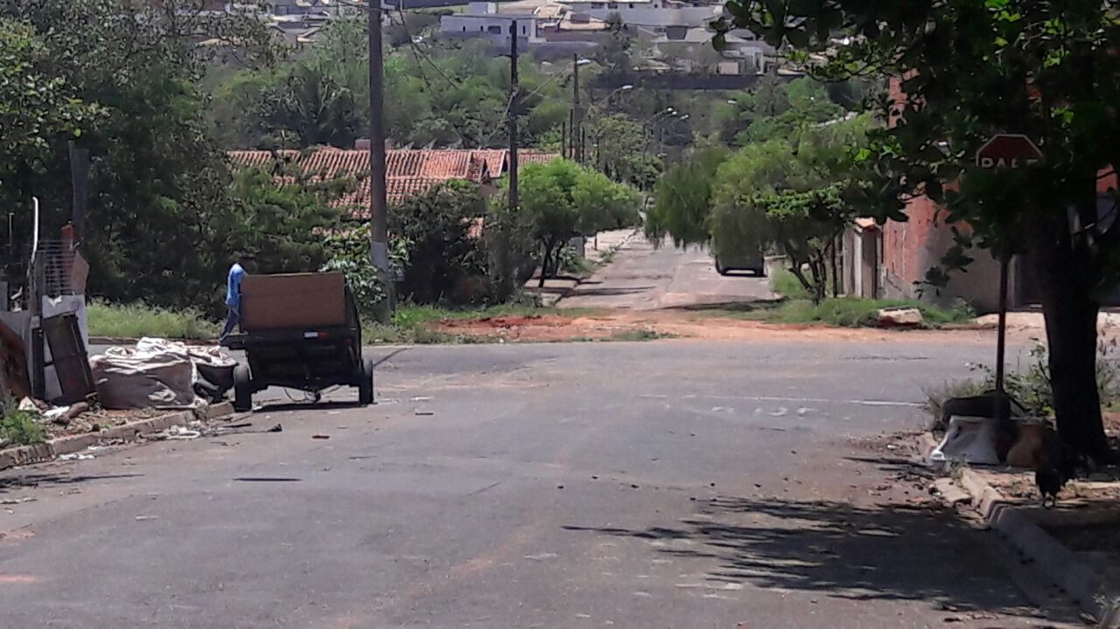

SALA DAS SESSÕES “VEREADOR SANTO RÓTOLLI”, aos 06 de outubro de 2017

VEREADOR LUIS ROBERTO TAVARES

